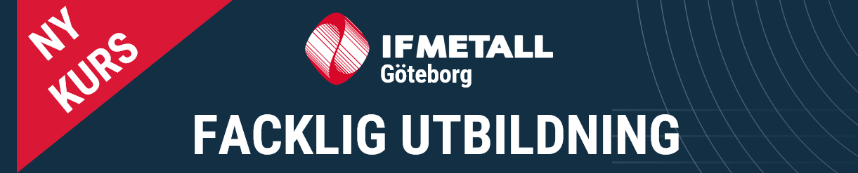

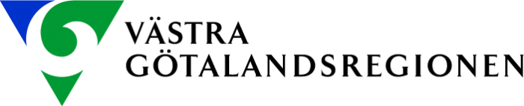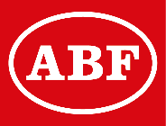

**MÅLGRUPP:**   
Alla medlemmar.  
  
**INNEHÅLL:**   
De senaste åren har ordets makt ökat i betydelse, när partier blir PR-byråer och allt fokus riktas mot att vinna väljare. Opinionsbildning har också blivit viktigare för den fackliga kampen, i takt med att arbetsgivarsidans organisationer blir alltmer offensiva i sin svartmålning av fackföreningar och i sina kampanjer som vill framställa våra krav som både orättfärdiga och samhällsfarliga.   
Ändå är den allmänna kunskapen om hur språket påverkar oss ganska liten.   
  
Den här utbildningen om ordets makt handlar om hur valet av ord och bilder påverkar

den politiska dagordningen och styr över vad vi ser och inte ser, samt hur vi tänker på det som diskuteras i samhällsdebatten.   
Språkvetare medverkar och visar på vilken kraft det finns i att använda språket medvetet i opinionsbildning.

**ANMÄLAN:**   
Sker i första hand genom studieorganisatören på din arbetsplats.

Anmälan kan även ske via e-post till: [studiergoteborg@ifmetall.se](mailto:studiergoteborg@ifmetall.se)

**ERSÄTTNING:**   
IF Metall står för måltider, lokal, handledare och material under kursen samt betalar ut ett skattefritt stipendium på 1 072 kr/dag.

1 6 november SKF 3 oktober

**KURSTILLFÄLLE DATUM KURSPLATS SISTA ANSÖKAN**

**Ordets makt**